Urząd Marszałkowski Województwa Mazowieckiego w Warszawie
Departament Gospodarki Odpadami, Emisji i Pozwoleń Zintegrowanych
al. „Solidarności” 61, 03-402 Warszawa
Telefon: 22-5979-481, gospodarka.odpadami@mazovia.pl
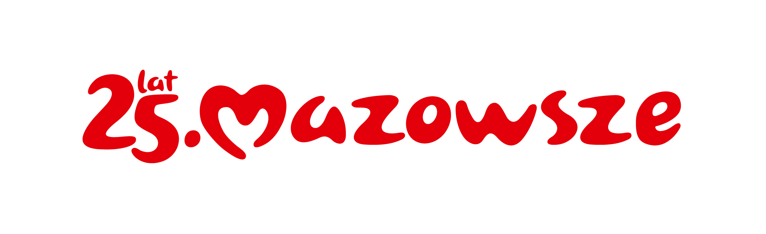

PZ-OP-II.7222.37.2023.MP
Warszawa, 21 grudnia 2023 roku

ZAWIADOMIENIE
Na podstawie art. 218 ustawy z dnia 27 kwietnia 2001 r. Prawo ochrony środowiska oraz art. 33 ust. 1 ustawy z dnia 3 października 2008 r. o udostępnianiu informacji o środowisku i jego ochronie, udziale społeczeństwa w ochronie środowiska oraz o ocenach oddziaływania na środowisko zawiadamiam, że na wniosek spółki Dawkar Sp. z o.o., Bojanowo 30,06-540 Radzanów (REGON:524169288 , NIP:5691904846) toczy się postępowanie w sprawie udzielenia pozwolenia zintegrowanego na prowadzenie instalacji do chowu i hodowli drobiu o ilości stanowisk większej od 40 000 szt. w miejscowości Kłonów Bojanowo 30, 06-540 Radzanów, gmina Radzanów, powiat mławski.
Zainteresowani mogą zapoznać się z dokumentami sprawy w Wydziale Pozwoleń i Opinii Środowiskowych Departamentu Gospodarki Odpadami, Emisji i Pozwoleń Zintegrowanych Urzędu Marszałkowskiego Województwa Mazowieckiego w Warszawie, al. „Solidarności” 61, po wcześniejszym umówieniu takiego spotkania telefonicznie pod numerem (22) 5979084 lub drogą elektroniczną na adres e-mailowy: gospodarka.odpadami@mazovia.pl.
Uwagi i wnioski należy składać do organu właściwego do wydania decyzji w terminie 30 dni od daty podania do publicznej wiadomości. Uwagi i wnioski mogą być wnoszone w formie pisemnej lub za pomocą środków komunikacji elektronicznej.
Organem właściwym do wydania pozwolenia zintegrowanego dla instalacji, o której mowa powyżej oraz do rozpatrzenia złożonych uwag i wniosków jest Marszałek Województwa Mazowieckiego.

Dyrektor Departamentu Gospodarki Odpadami,
Emisji i Pozwoleń Zintegrowanych

Marcin Podgórski
podpisano kwalifikowanym
podpisem elektronicznym

Do wywieszenia na tablicy ogłoszeń na okres 30 dni:
- W Urzędzie Marszałkowskim Województwa Mazowieckiego w Warszawie.
- W Urzędzie Gminy Radzanów (ePUAP).
- Na terenie przedmiotowej instalacji zlokalizowanej na terenie zakładu Dawkar Sp. z o.o., Bojanowo 30, 06-540 Radzanów

Podstawa prawna:
- Ustawa z dnia 27 kwietnia 2001 r. Prawo ochrony środowiska (Dz. U. z 2022 r. poz. 2556 z późn. zm.).
- Ustawa z dnia 3 października 2008 r. o udostępnianiu informacji o środowisku i jego ochronie, udziale społeczeństwa w ochronie środowiska oraz o ocenach oddziaływania na środowisko (Dz. U. z 2023 r. poz. 1094 z późn. zm).
- Ustawa z dnia 14 czerwca 1960 r. Kodeks postępowania administracyjnego (Dz. U. z 2023 r. poz. 775 z późn. zm.).
Zgodnie z art. 57 § 4 ustawy Kodeks postępowania administracyjnego, jeżeli koniec terminu do wykonania czynności przypada na dzień uznany ustawowo za wolny od pracy lub na sobotę, termin upływa następnego dnia, który nie jest dniem wolnym od pracy ani sobotą.
Po zdjęciu z tablicy ogłoszeń należy odesłać na adres:
Urząd Marszałkowski Województwa Mazowieckiego w Warszawie
al. Solidarności 61, 03-402 Warszawa
Wywieszono dnia………………..
Zdjęto dnia………………………….
Podpis…………………………………

Otrzymują:
- ANNA MOJZESOWICZ
EKOPOLSKA MOJZESOWICZ SP. K.
Gogolinek 22, 86-011 Wtelno-pełnomocnik Dawkar Sp. z o.o
- Urząd Gminy Radzanów
Plac Piłsudskiego 26, 06-540 Radzanów
Epuap: /9skch2g304/SkrytkaESP

Do wiadomości:
Departament Gospodarki Odpadami, Emisji i Pozwoleń Zintegrowanych
Biuro ds. Organizacyjno-Finansowych
– do zamieszczenia na stronie Biuletynu Informacji Publicznej.

